COORDINACIÓN ZONAL 5
INFORME DE RENDICIÓN DE CUENTAS 2018

TABLA DE CONTENIDO

1. DATOS GENERALES 3
1.1 Antecedentes Institucionales.- 3
1.2 Sede Administrativa.- 3
1.3 Cobertura Geográfica.- 3
1.4 Período de Rendición de Cuentas.- 4
2. ARTICULACIÓN DE LAS POLÍTICAS PÚBLICAS 4
2.1 Misión: 4
2.2 Visión: 4
2.3 Objetivos Estratégicos: 4
2.4 Anclaje con las Políticas y Objetivos del Plan Nacional de Desarrollo: 5
3. CUMPLIMIENTO A LA EJECUCIÓN PROGRAMÁTICA 7
4. CUMPLIMIENTO DE LA EJECUCIÓN PRESUPUESTARIA 24
5. DETALLE DE LOS PROCESOS DE CONTRATACIÓN DE OBRAS Y COMPRAS PÚBLICAS DE BIENES Y SERVICIOS. 24

- DATOS GENERALES

Antecedentes Institucionales
El Art. 13 de la Ley del Deporte, Educación Física y Recreación, establece que “El Ministerio Sectorial es el órgano rector y planificador del deporte, educación física y recreación, y le corresponde establecer, ejercer, garantizar y aplicar las políticas, directrices y planes aplicables en las áreas correspondientes para el desarrollo del sector, de conformidad con lo dispuesto en la Constitución, leyes instrumentos internacionales y reglamentos aplicables…”.

Sede Administrativa
Dirección: La Coordinación Zonal 5 de la Secretaría del Deporte se domicilia en la provincia del Guayas, cantón Guayaquil, parroquia Tarqui, en la Av. Francisco de Orellana número s/n intersección: Av. Paseo del Parque, Bloque 1, atrás del Estadio Christian “Chucho” Benítez.
Página Web: www.deporte.gob.ec.
Teléfono: +593 4 3712040

Cobertura Geográfica
La Secretaría del Deporte desconcentró su gestión en 7 Coordinaciones Zonales, adicionales a la Planta Central ubicada en la ciudad de Quito; en cumplimiento a lo establecido en el Decreto Ejecutivo Nro. 357 de 2 de junio de 2010.

Cobertura Geográfica por Zonas de Planificación SD
Coordinación General Zonal | Jurisdicción Delegaciones Zonales | Sede
I | Esmeraldas; Carchi; Imbabura y Sucumbíos | Esmeraldas
II | Pichincha; (sede Quito); Napo; y Orellana | Orellana
III | Pastaza; Cotopaxi; Tungurahua; y Chimborazo. | Chimborazo
IV | Manabí; Santo Domingo de los Tsáchilas y Galápagos | Manabí
V | Guayas; Los Ríos; Santa Elena y Bolívar | Guayas
VI | Azuay; Cañar; y, Morona Santiago | Azuay
VII | El Oro; Loja; y, Zamora Chinchipe | Zamora Chinchipe
Fuente: Estatuto Orgánico por Procesos, Secretaría del Deporte

  - Período de Rendición de Cuentas
El presente informe de rendición de cuentas corresponde al período de enero a diciembre del año 2018.

- ARTICULACIÓN DE LAS POLÍTICAS PÚBLICAS

La misión y visión de la Secretaría del Deporte fueron planteadas en concordancia con la Constitución de la República que establece que el Estado protegerá, promoverá y coordinará la cultura física que comprende el deporte, la educación física y la recreación.

  - Misión
La Secretaría es el organismo rector de la actividad física y el deporte, que define las políticas, los objetivos y las estrategias del sector como generador del buen vivir.

  - Visión
Es una institución líder en el campo de la cultura física y el movimiento; reguladora del deporte, la educación física y la recreación; comprometida con el desarrollo integral del ser humano, que cuente con una administración transparente que demuestre eficiencia y eficacia en las acciones.

  - Objetivos Estratégicos
Los objetivos estratégicos que direccionan el trabajo de la Secretaría del Deporte son los siguientes:

- Incrementar el uso del tiempo libre en la práctica del deporte y la actividad física en la población con un enfoque de interculturalidad y de inclusión de grupos prioritarios.
- Incrementar la profesionalización del Deporte de Alto Rendimiento.

2.4 Anclaje con las Políticas y Objetivos del Plan Nacional de Desarrollo
Eje Nro. 1: Calidad de los servicios

Políticas Públicas Ministerio del Deporte:

- Consolidar la rectoría del Ministerio Sectorial del Sistema Deportivo, Educación Física y Recreación.
- Promover la profesionalización del Deporte de Alto Rendimiento.

Lineamientos estratégicos:

- Consolidar el Sistema Nacional de Información Deportiva que integre registros de las organizaciones, deportistas, entrenadores, jueces, infraestructura, eventos nacionales e internacionales, entre otros.
- Establecer el marco regulatorio en el área de la práctica de la cultura física, la infraestructura y la implementación deportiva, y vigilar su cumplimiento.
- Promover la participación del Consejo Ciudadano Sectorial del Deporte como instancia de consulta en la formulación e implementación y veeduría de las políticas.
- Generar condiciones y capacidades para incrementar la cantidad y calidad de la reserva deportiva que representará al país.
- Establecer e implementar los lineamientos técnicos para la selección de los mejores deportistas en las distintas disciplinas.
- Auspiciar la preparación física y psicológica de los deportistas de élite, su participación en competencias, entrenamiento especializado, y otros rubros tendientes a su profesionalización.

Eje Nro. 2: Ocio, plenitud y disfrute

Política Pública Ministerio del Deporte:

- Promover en la población el uso del tiempo libre en la práctica del deporte y la actividad física, contribuyendo al mejoramiento de la calidad de vida, con un enfoque de interculturalidad y de inclusión de los grupos de atención prioritaria.

Lineamientos estratégicos:

- Promover entre la población estudiantil el hábito de la práctica del deporte, la educación física, y la recreación.
- Fomentar y promover la investigación y la capacitación deportiva en articulación con otras Carteras de Estado.
- Fortalecer los canales de comunicación y divulgación para promover la práctica del deporte y actividad física en el uso del tiempo libre y estilos de vida saludables.

Eje Nro. 3: Red, acceso y territorio

Política Pública Ministerio del Deporte:

- Impulsar la organización, el asociativismo o la agrupación en materia deportiva o cualquier actividad física permanente o eventual, de acuerdo a las necesidades, aptitudes y destrezas de sus integrantes.

Lineamientos estratégicos:

- Desarrollar procesos de promoción, facilitación y regularización de organizaciones en materia deportiva y activación física.

- Implementar programas de asistencia y capacitación para mejorar la gestión técnica y financiera de los Organismos Deportivos.

Eje Nro. 4: Prevención y promoción

Políticas Públicas Ministerio del Deporte:

- Impulsar la masificación de la actividad física en la población tendiente a la disminución del sedentarismo.
- Impulsar la incorporación progresiva de niños, niñas y jóvenes en la práctica deportiva que comprende procesos de iniciación, fundamentación y selección deportiva.

Lineamientos estratégicos:

- Generar programas de activación deportiva para incrementar el número de horas de actividad física en la población.
- Apoyar la preparación integral y competencias de los deportistas de nivel formativo.
- Fortalecer las escuelas de iniciación y formación deportiva.

La Ley del Deporte, Educación Física y Recreación, dispone:

En su artículo 13, que: “…El Ministerio Sectorial es el órgano rector y planificador del deporte, educación física y recreación; le corresponde establecer, ejercer, garantizar y aplicar las políticas, directrices y planes aplicables en las áreas correspondientes para el desarrollo del sector de conformidad con lo dispuesto en la Constitución, las leyes, instrumentos internacionales y reglamentos aplicables…”.

Fuente: https://www.deporte.gob.ec/ejes-estrategicos/

- CUMPLIMIENTO A LA EJECUCIÓN PROGRAMÁTICA

Durante el 2018, en la Coordinación Zonal 5 se desarrollaron las siguientes actividades, proyectos y eventos en las provincias de Guayas, Los Ríos, Santa Elena y Bolívar.

PROYECTO: Actividades Deportivas Extraescolares en la Educación General Básica y Bachillerato.

FECHA DE EJECUCIÓN: 01 de abril a 31 de diciembre.

INVERSIÓN: $ 139.301,45.

BENEFICIARIOS: 1089 estudiantes, desde los 9 hasta los 17 años de edad.

OBJETIVO: Fortalecer la masificación deportiva con la implementación dentro de instituciones educativas, en las que se realizaron Actividades Deportivas Extraescolares dirigidas a estudiantes desde los 9 hasta los 17 años de edad, del sistema escolarizado en las provincias de la Coordinación Zonal 5, logrando obtener la participación estudiantil en competencias deportivas a nivel nacional e internacional.

OBJETIVOS ESPECÍFICOS:
- Fomentar la masificación de la práctica deportiva extraescolar en las 13 disciplinas deportivas.
- Utilizar correctamente el uso del tiempo libre de los estudiantes mediante la práctica deportiva extraescolar.
- Fortalecer el sistema deportivo estudiantil con actividades extraescolares.
- Implantar una base de datos técnicos de los posibles talentos deportivos a nivel nacional.
- Articular las Actividades Extraescolares en conjunto con el Ministerio de Educación.
- Masificar las 13 actividades deportivas como factor educativo, cultural, y preventivo de salud según las políticas del Estado.

UBICACIÓN: se ejecutó en 16 instituciones Educativas distribuidas en las 4 provincias que conforman la Coordinación Zonal 5:

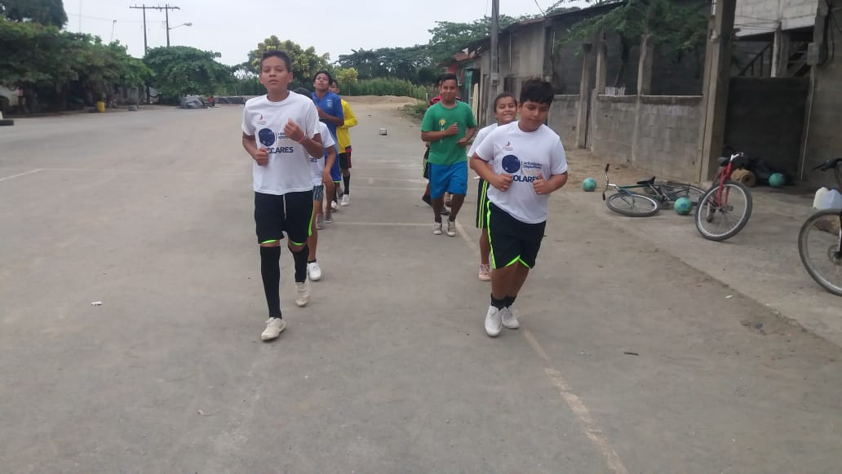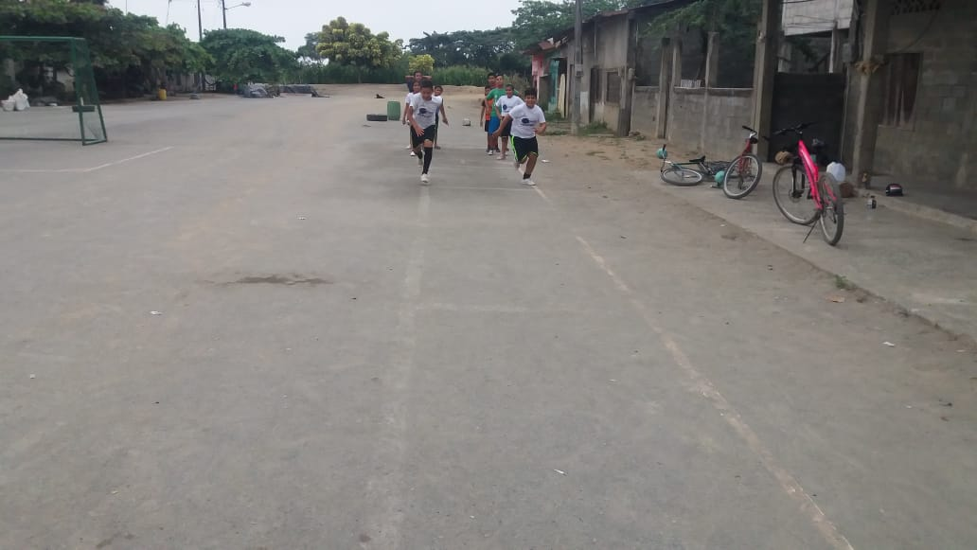
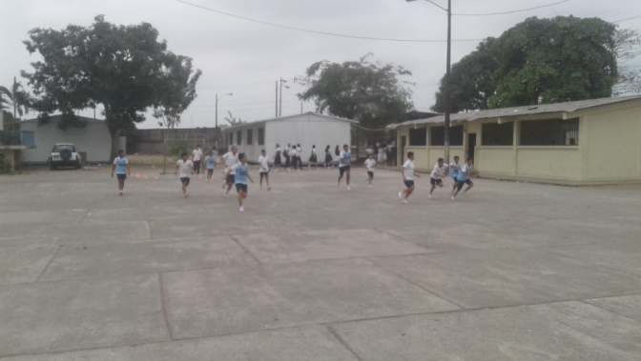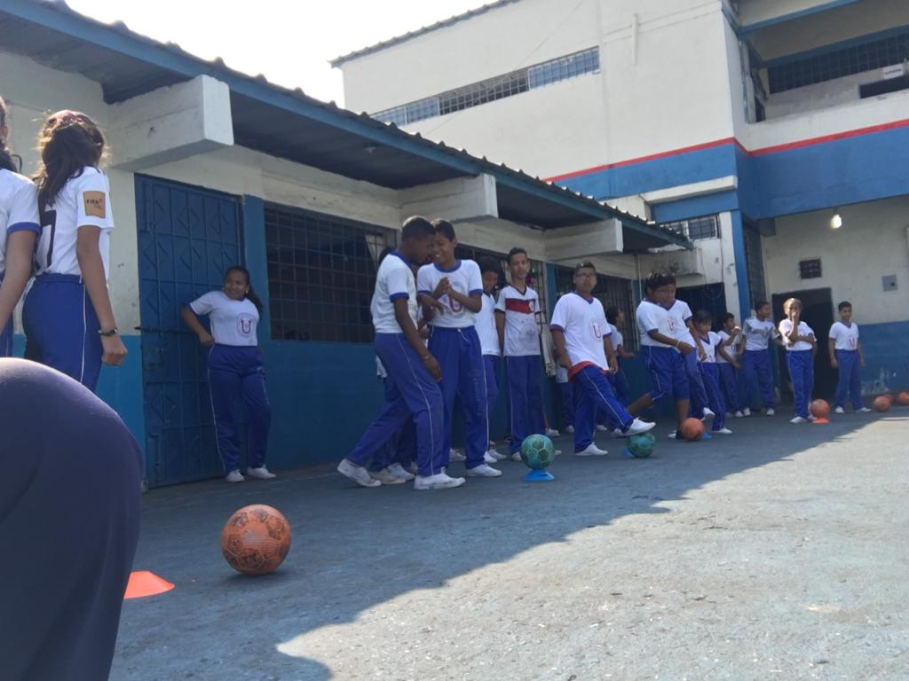
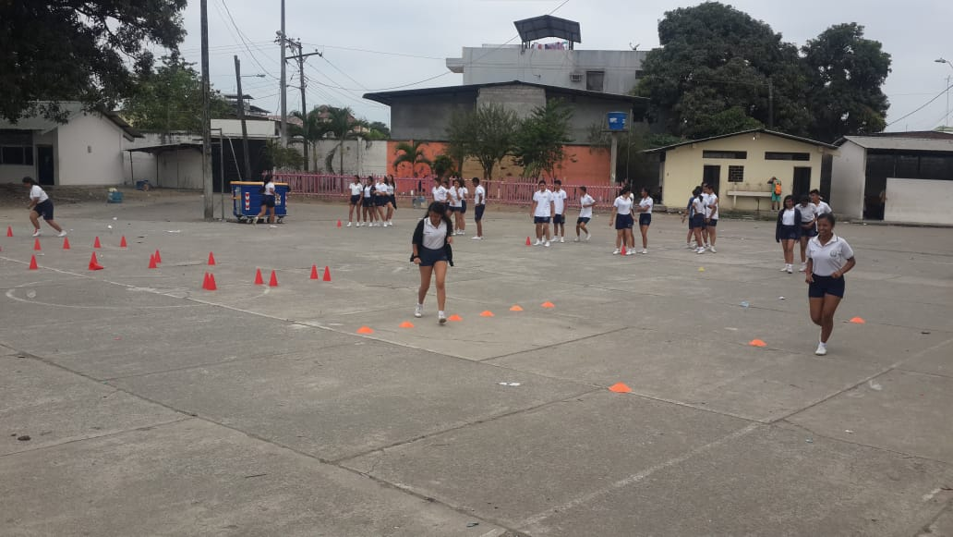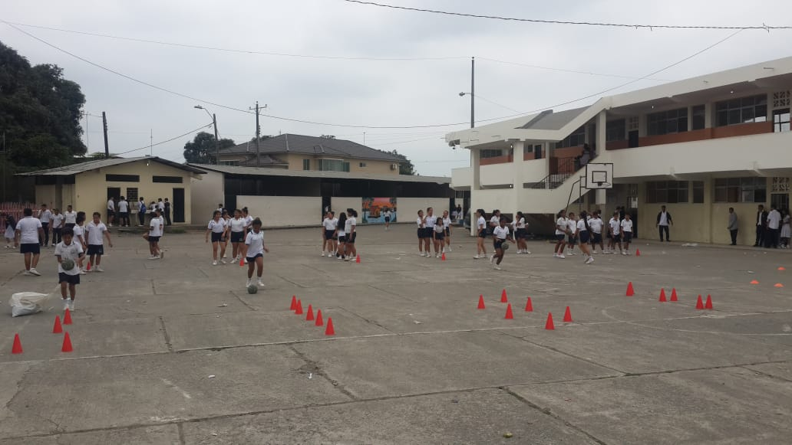
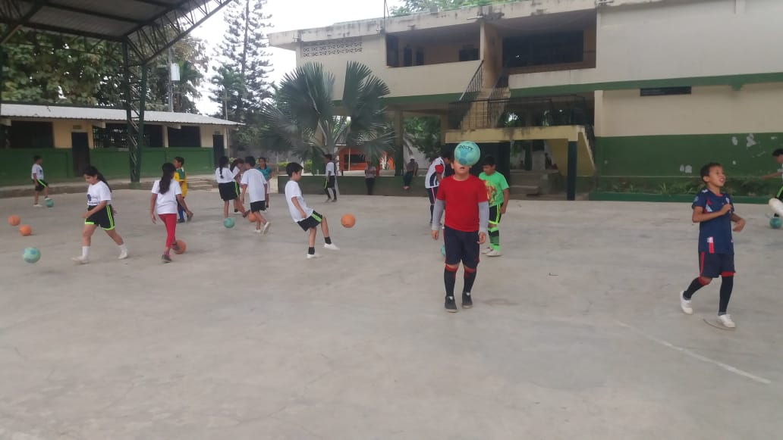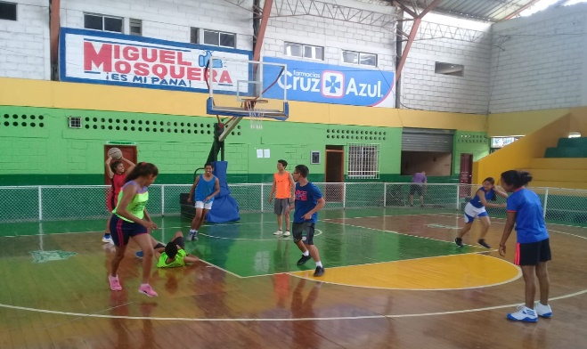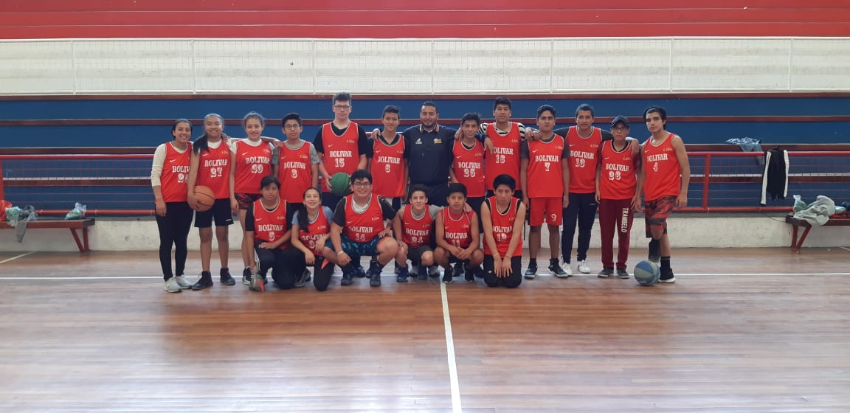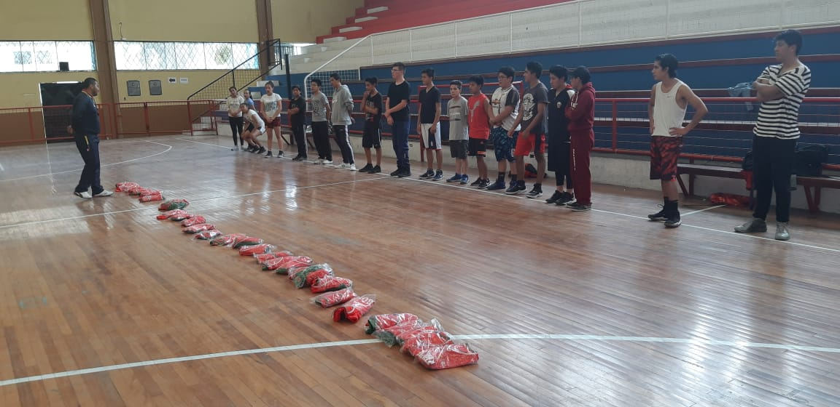
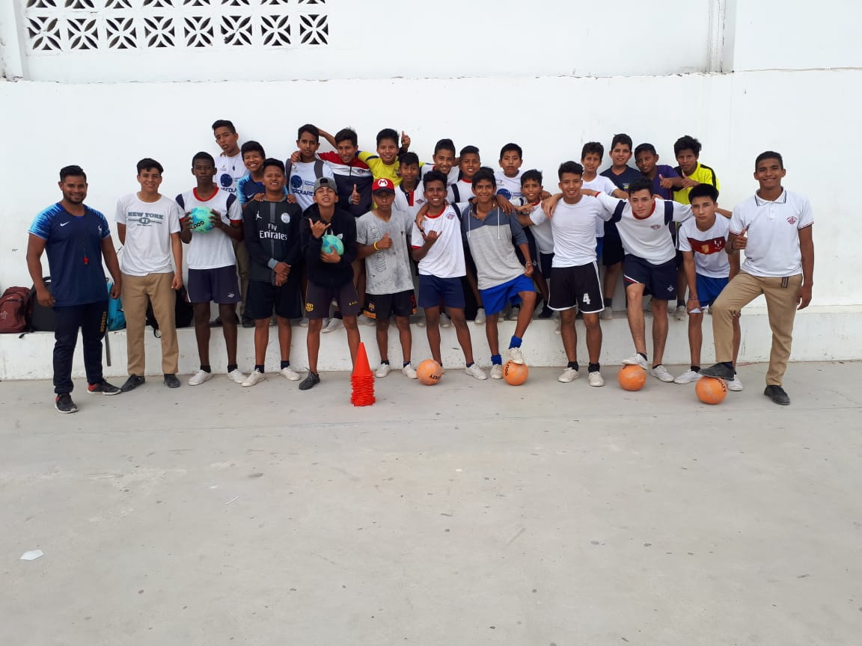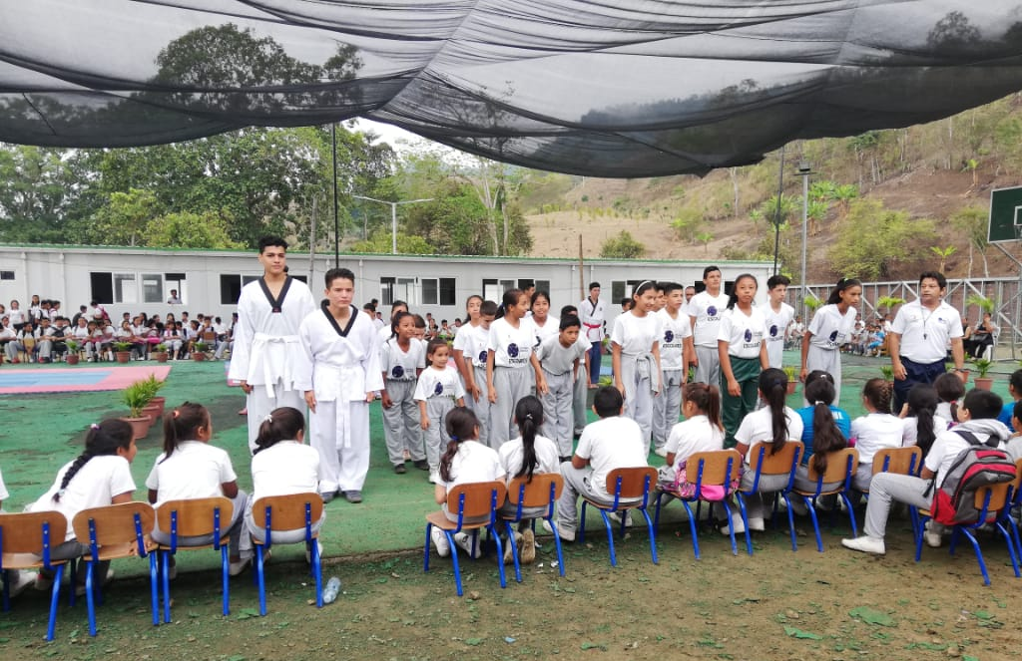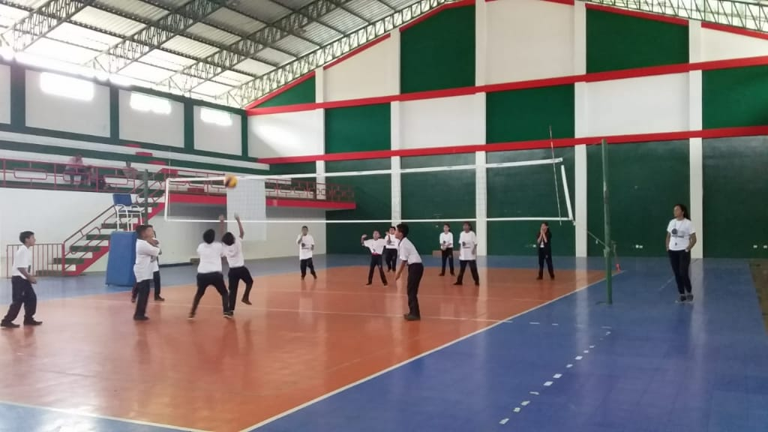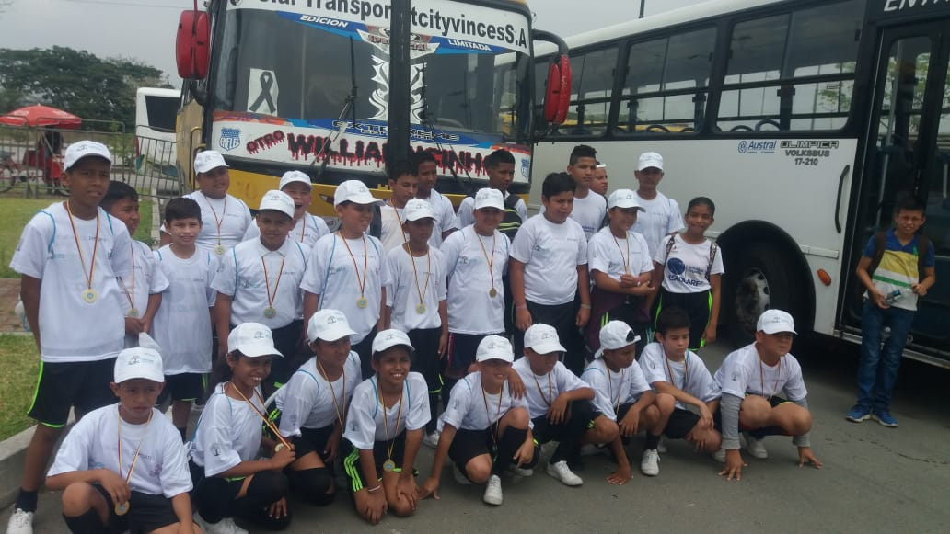
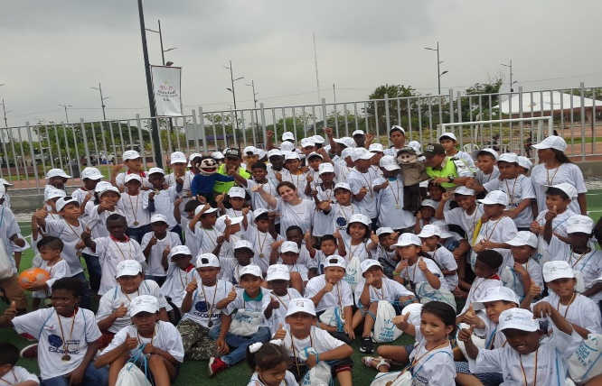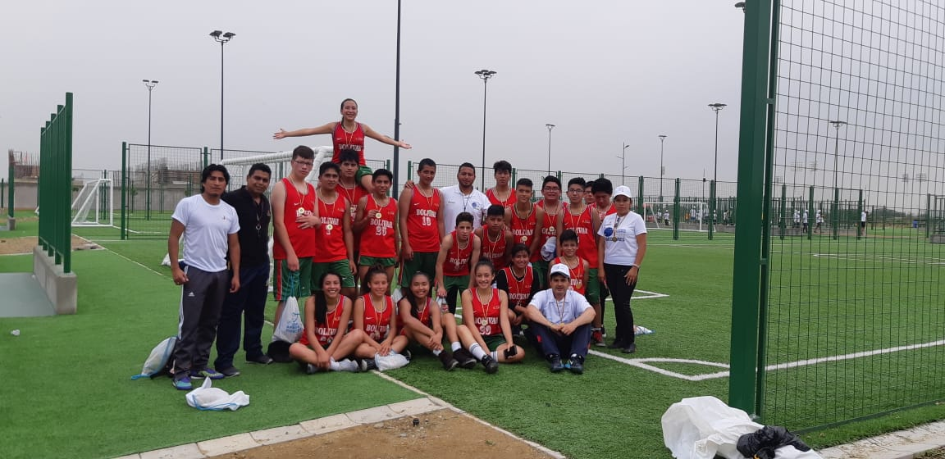
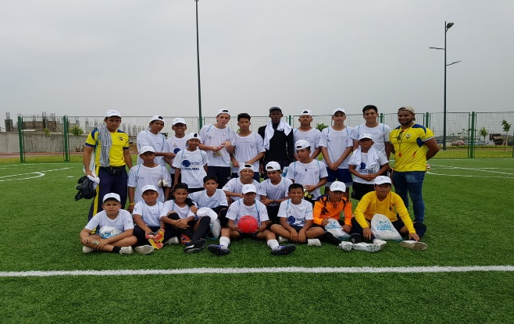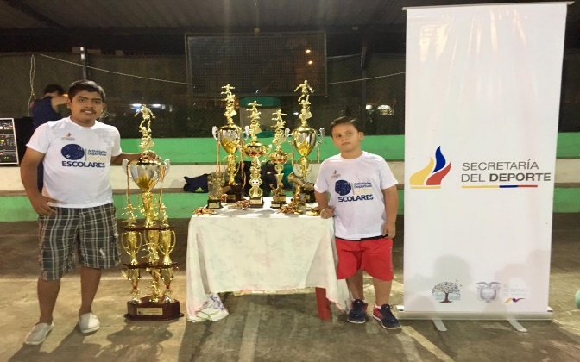
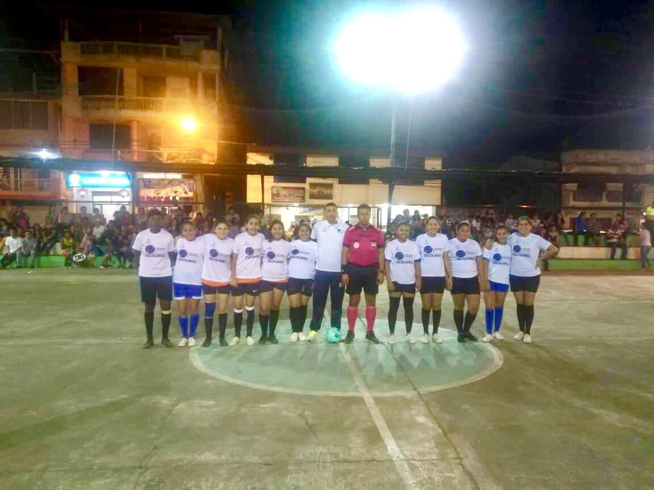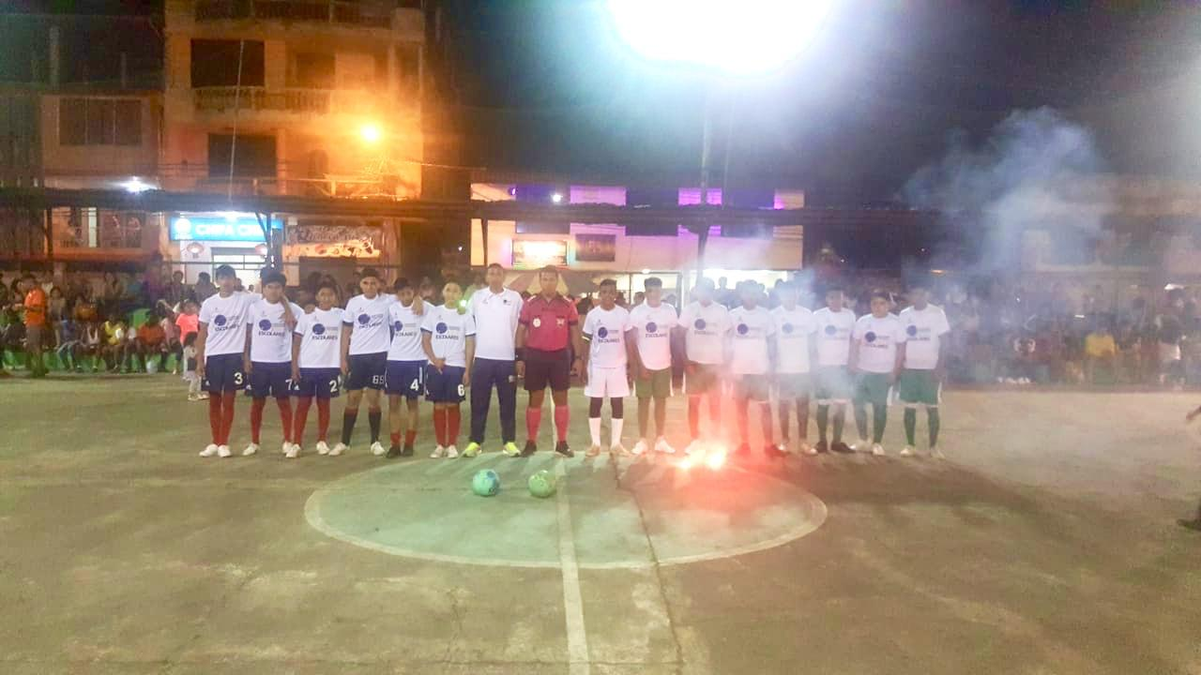

PROYECTO: Escuelas de Iniciación Deportiva 2018

FECHA DE EJECUCIÓN: 01 de marzo a 31 de diciembre

OBJETIVO:
Fortalecer el fomento y desarrollo inclusivo a través de los deportes priorizados en niños/as de 7 a 15 años, mediante la implementación de 171 Escuelas de Iniciación Deportiva, en los 221 cantones del país durante el periodo de marzo a diciembre del 2018.

OBJETIVOS ESPECÍFICOS:
- Fortalecer la habilidades y destrezas de los niños/as en las 171 Escuelas de Iniciación Deportiva.
- Fomentar el desarrollo del deporte a través de Escuelas de Indicación en los deportes priorizados por provincias.
- Crear una base de datos de posibles talentos deportivos a nivel nacional, que a futuro aporten con resultados en las diferentes disciplinas deportivas de las Federaciones Provinciales.
- Promover el deporte como factor educativo, cultural, volitivo y preventivo de salud según las políticas del estado.

INVERSIÓN: $ 247.147,95

UBICACIÓN: se ejecutó en 34 puntos establecidos en las 4 provincias que conforman la Coordinación Zonal 5.

BENEFICIARIOS: 1964 beneficiarios.
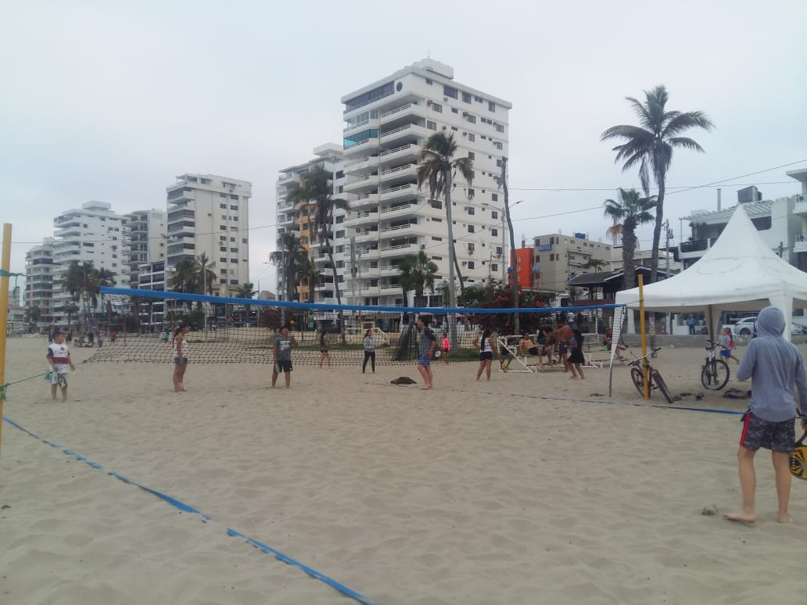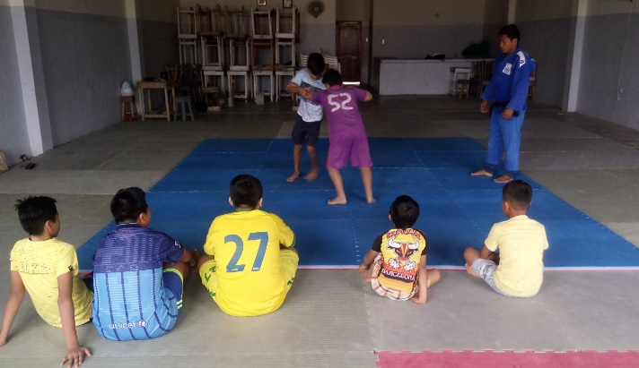

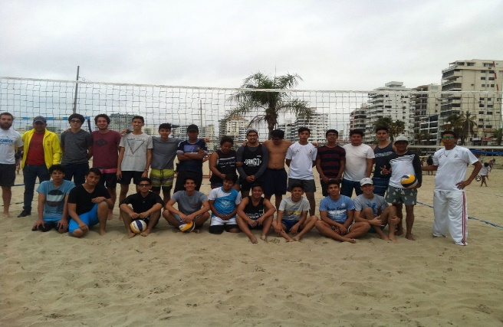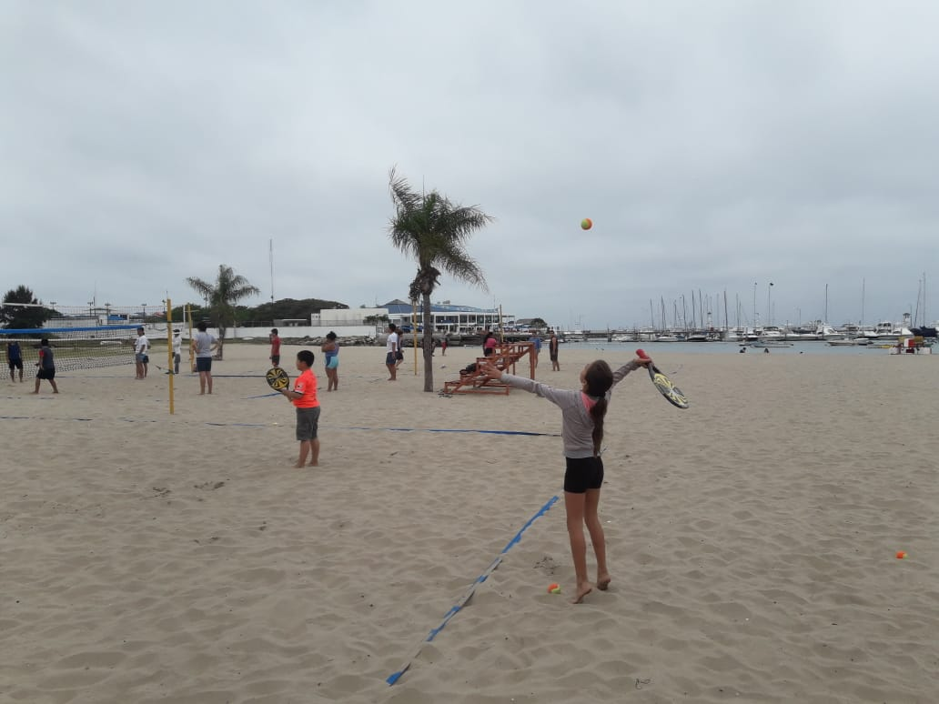
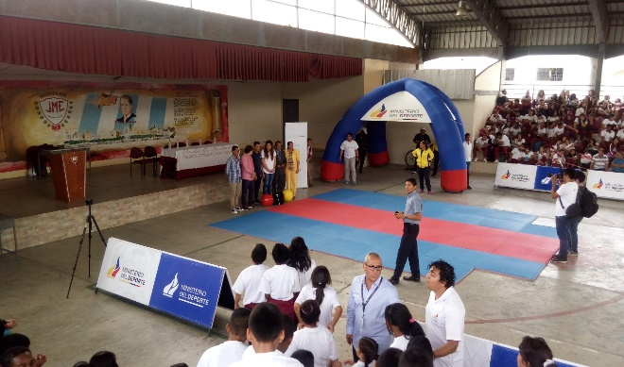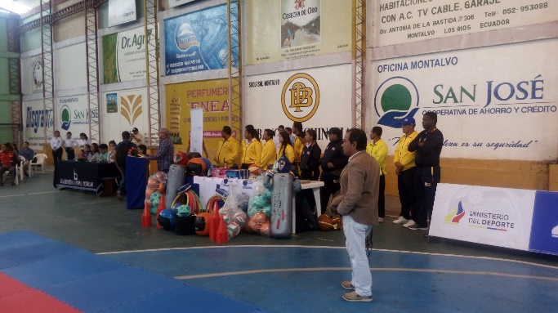

PROYECTO: Ecuador Ejercítate 2018

FECHA DE EJECUCIÓN: 01 de marzo a 31 de diciembre

OBJETIVO:
Promover la práctica de la actividad física a través de actividades recreativas-deportivas, con el fin de mejorar el bienestar y la calidad de vida de la población.

OBJETIVOS ESPECÍFICOS:

- Planificar, organizar, dirigir, ejecutar y controlar actividades recreativas-deportivas con un enfoque de interculturalidad e inclusión de grupos prioritarios.
- Aumentar el número de mujeres que participan en la actividad Segura de Ti Misma con respecto al año anterior.
- Crear 1.000 puntos activos donde se fomente la práctica de actividades recreativas-deportivas.
- Contribuir al cumplimiento de la meta del Plan Nacional del Buen Vivir 2017-2021. encaminada al incremento de personas que realizan actividad física más de 3.5 horas semanales.

INVERSIÓN: $ 358.090,26

BENEFICIARIOS: 10.333 beneficiarios.

UBICACIÓN: se ejecutó en 255 puntos establecidos en las 4 provincias que conforman la Coordinación Zonal 5.

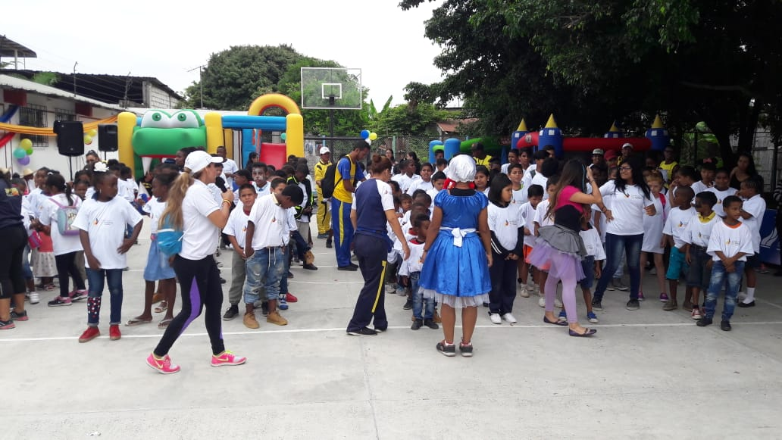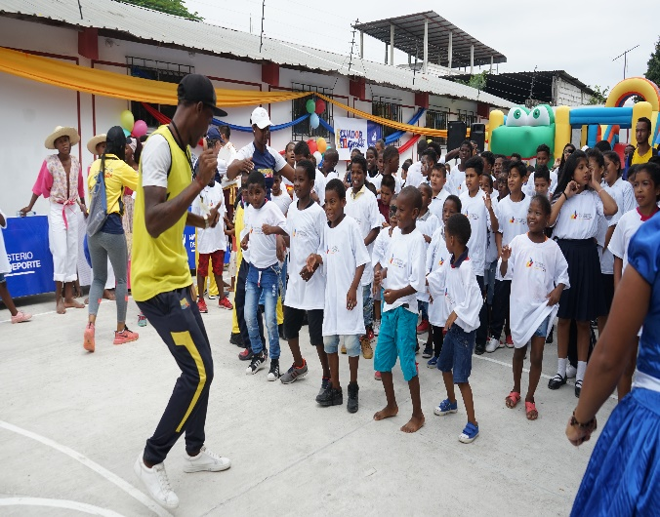
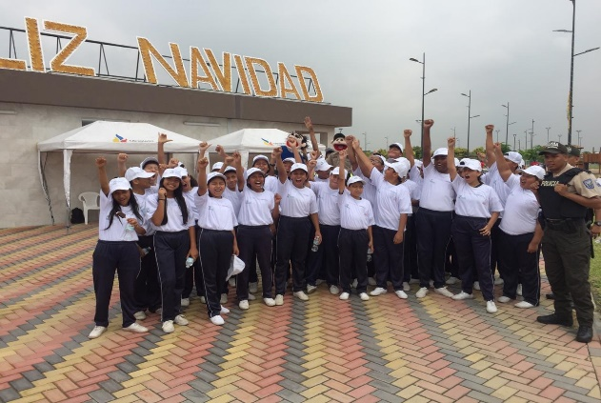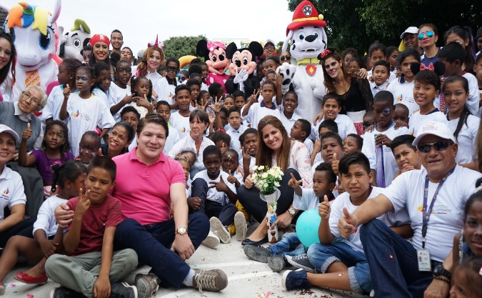

De la misma manera, la Coordinación Zonal 5 – Deporte ejecutó los siguientes eventos.

N°. | Provincias | Actividad | Beneficiarios
1 | Guayas | Conversatorio De Medios De Comunicación Sobre Plan De Alto Rendimiento 2018 - 2020 | 50
2 | Santa Elena y Guayas | Ecuador Playero (vacaciones régimen costa) | 1.085
3 | Guayas | Presentación Del Plan De Alto Rendimiento 2018 – 2020 | 400
4 | Los Ríos | Carrera de Color | 900
5 | Guayas | Mi Pequeño Ecuador Ejercítate | 220
6 | Guayas | Ecuador Playero (vacaciones régimen sierra) | 450
7 | Guayas | Bailomaratón Kids | 500
8 | Guayas | Fiestas Julianas | 600
9 | Guayas | Día del deporte | 1.200
10 | Santa Elena, Los Ríos, Bolívar y Guayas | Bailomaratón Barrial | 400
11 | Guayas | Fiestas Octubrinas | 400
12 | Santa Elena, Los Ríos, Bolívar y Guayas | Encuentro Coreográfico Adultos Mayores | 600
13 | Guayas | Juega, aprende y diviértete | 1.000
TOTAL |  |  | 7.805

- CUMPLIMIENTO DE LA EJECUCIÓN PRESUPUESTARIA

El presupuesto de la Coordinación Zona 5 – Deporte para el ejercicio económico del año 2018, fue de USD$3.011.054,63, según detalle:

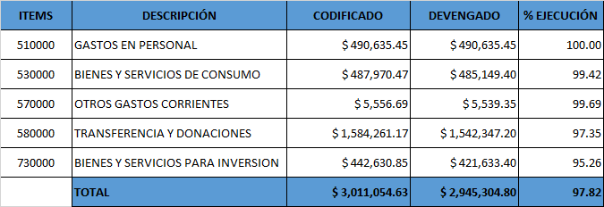

Se devengó el 97.82% del presupuesto asignado, de los cuales $1´542.347,20 fueron transferidos a 66 organismos deportivos entre ellos Ligas Deportivas Cantonales, Ligas Barriales y Parroquiales de la zona.

- DETALLE DE LOS PROCESOS DE CONTRATACIÓN DE OBRAS Y COMPRAS PÚBLICAS DE BIENES Y SERVICIOS.

La Coordinación Zonal 5, en concordancia con lo estipulado en la Ley Orgánica del Sistema Nacional de Compras Públicas, su Reglamento y Resoluciones, ejecutó 63 procesos, cumpliendo con el Plan Anual de Contrataciones y la normativa citada.

A continuación, se resumen los procesos de contratación pública realizados por la Coordinación Zonal 5 de esta cartera de Estado:

